Додаток 1

до проекту рішення

виконавчого комітету

Південнівської міської ради

Зразок службового посвідчення

(лицьова сторона)

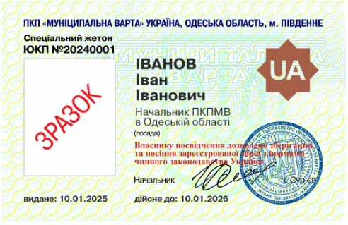

Зразок службового посвідчення

(зворотня сторона)

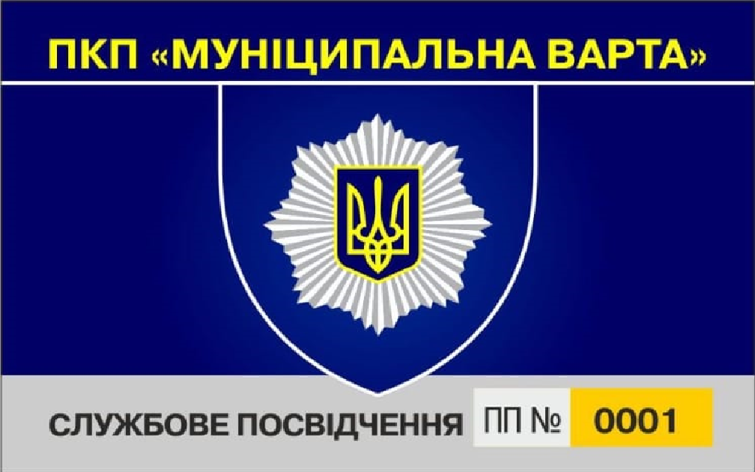

Додаток 2

до проекту рішення

виконавчого комітету

Південнівської міської ради

